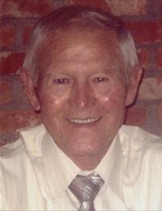
De heer

Roger Schepers

Woonplaats: HEUSDEN
ºGeboren: (KOERSEL)
†Overleden: 26/05/2014 (HEUSDEN-ZOLDER)
Wij melden u het overlijden van

DE HEER Roger SCHEPERS
ECHTGENOOT VAN MEVROUW
Georgette VOS
Lid van petanqueclub 'De Berk',van Ziekenzorg en van O.K.R.A.
Geboren te Koersel op 5 maart 1935 en overleden in het bijzijn van zijn echtgenote, kinderen en kleinzoon in het Sint-Franciskusziekenhuis te Heusden-Zolder op 26 mei 2014.

PFV Limburg wenst de familie heel veel sterkte bij het overlijden van Roger.

